Informatīvais ziņojums par Eiropas Savienības fondu investīciju ieviešanas statusu (ikmēneša ziņojums)

Finanšu ministrijas (turpmāk – FM) ziņojumā ir informācija ar ilustratīvu kopsavilkumu par Kohēzijas politikas Eiropas Savienības (turpmāk – ES) fondu aktualitātēm 2022. gada janvārī.
2014.–2020. gada plānošanas periodā līdz 2021. gada 17. janvārim tiek īstenoti 2164 projekti ar 4,1 mljrd. euro ES fondu atbalstu investīcijām, kas ir 87,9 % no 4,7 mljrd. euro pieejamā plānošanas perioda ES fondu finansējuma. Šajā laika posmā pabeigti ir vairāk kā puse no uzsāktiem projektiem, kas ir 25,3% no visa pieejamā ES fondu finansējuma.
Kopā projektu īstenotājiem izmaksāts ES fondu atbalsts gandrīz 3 mljrd. euro (63,3 %), tajā skaitā no 2021. gada 15. decembra līdz 2022. gada 17. janvārim – 50,4 milj. euro. 2021. gadā kopā projektu īstenotājiem veikti maksājumi 533 milj. euro, izpildot gada prognozi (544,2 milj. euro) par 98 % (t.sk. plāna izpilde decembrī – 100 %).
Par 61,6 % Eiropas Komisijā (turpmāk – EK) ir iesniegti dokumenti par Latvijā faktiski veiktajiem un pārbaudītajiem investīciju projektu izdevumiem ES līdzfinansējuma atmaksas saņemšanai valsts budžeta ieņēmumos. No plānošanas perioda sākuma valsts budžeta vispārējos ieņēmumos no EK saņemta jau vairāk kā puse (2,5 mljrd. euro) no pieejamā ES finansējuma. 2021. gada decembrī no EK saņemtā atmaksa – 32,4 milj. euro.
FM sadarbībā ar iesaistītām iestādēm un citiem partneriem turpina aktīvu darbu pie ES fondu 2021.–2027. gada programmas gala versijas sagatavošanas, kā arī plānošanas perioda normatīvo aktu projektu izstrādes. 2022. gada 25. janvārī MK atbalstīja likumprojekta “Eiropas Savienības fondu 2021.–2027. gada plānošanas perioda vadības likums” nodošanu Saeimai , savukārt tam pakārtotos normatīvos aktus plānots izsludināt VSS un nodot ministrijām saskaņošanai tiklīdz minētais likumprojekts tiks izskatīts Saeimā 2. lasījumā. 2022. gada 11. janvārī MK atbalstīja arī priekšlikumu nepieciešamajiem resursiem 2021.–2027. gada ES fondu administrēšanai (kopā pieejami 174,3 milj. euro), t.sk. tehniskās palīdzības ieviešanas modeli. Kopumā deviņos specifisko atbalsta mērķu pasākumos izglītības un labklājības jomās indikatīvi par 99,3 milj. euro, t.sk. 84,4 milj. euro ES fondu finansējumu ir plānots uzsākt investīcijas jau 2022. gada pirmajā pusē (pirms programmas 2021.–2027.gadam apstiprināšanas EK ). Tādējādi, jau 2022. gada 11. janvārī MK atbalstīja 2021. – 2027. gada ES fondu pasākuma, kas vērsts uz ģimeniskai videi pietuvinātiem pakalpojumu bērniem, īstenošanas ātrāku uzsākšanu, bet 18. janvārī - pasākuma atbalstam bērniem ar smagu diagnozi/invaliditāti un viņu ģimenēm īstenošanu.
Uzsākta arī Latvijas Atveseļošanas fonda plāna ieviešana. FM kā koordinējošā institūcija sadarbībā ar nozares ministrijām un Valsts kanceleju gatavo nepieciešamo informāciju iesniegšanai EK par paveikto 2021. gadā, t.sk. maksājuma pieprasījumu par 231 milj. euro.

Attēls “ES fondu aktualitātes līdz 2022. gada janvārim”
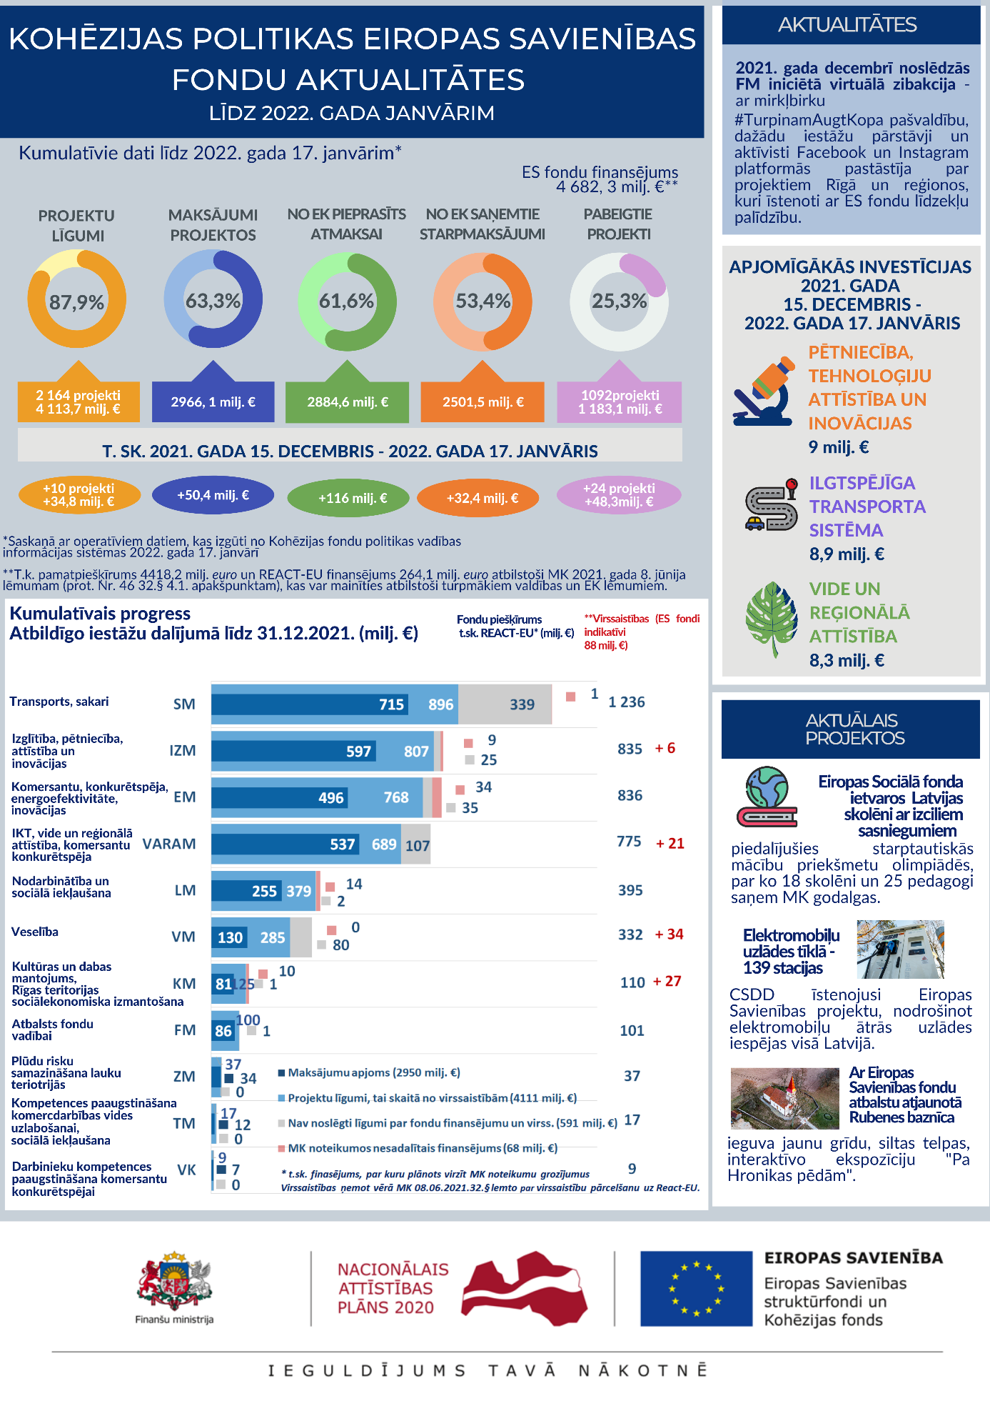
Finanšu ministrs J. Reirs

Dace Ķeze 67083951
dace.keze@fm.gov.lv

Atbilstoši MK 2015. gada 10. marta sēdes protokola Nr. 14 27. § 11. punktam katru mēnesi FM jāiesniedz MK bez saskaņošanas informāciju par ES fondu ieviešanas plānu izpildi. Ziņojums tiek publiskots arī http://www.esfondi.lv sadaļā – Materiāli un ziņojumi → Ziņojumi Ministru kabinetam: http://www.esfondi.lv/zinojumi-Ministru-kabinetam.
Saskaņā ar Kohēzijas politikas fondu vadības informācijas sistēmas operatīviem datiem 2021. gada 17. janvārī.
T.k. pamatpiešķīrums 4418,2 milj. euro un REACT-EU finansējums 264,1 milj. euro atbilstoši MK 2021. gada 8. jūnija lēmumam (prot. Nr. 46 32.§ 4.1. apakšpunktam), kas var mainīties atbilstoši turpmākiem valdības un EK lēmumiem. Attiecīgi tiks mainīti arī relatīvie izpildes rādītāji.
Visvairāk pētniecības, tehnoloģija attīstības un inovāciju, ilgtspējīgas transporta sistēmas attīstības un sociālās iekļaušanas un nabadzības apkarošanas, vides aizsardzība un resursu izmantošanas efektivitātes jomās.
Detāla investīciju progresa un plānu izpildes informācija, t.sk. projektu līmenī pieejama sadaļās ES fondi 2014 - 2020 → Ieviešana → Ieviešanas progress / Ieviešanas plāni un to izpilde: https://www.esfondi.lv/2021.gads.
Plašāka informācija ir pieejama FM preses relīzē: https://www.fm.gov.lv/lv/jaunums.
FM minēto dokumentu apstiprināšanu paredz ne vēlāk kā 6 mēnešu laikā pēc EK regulējuma spēkā stāšanās, t.i., līdz 2021. gada beigām.
Plašākā informācija ir pieejama FM preses relīzē https://www.fm.gov.lv/lv/jaunums
Finansējums norādīts indikatīvi, ņemot vērā, ka programmas saskaņošanas un apstiprināšanas procesā ar EK tas var mainīties.
Plašāka informācija tīmekļa vietnē https://www.esfondi.lv/planosana-1, 2022.gada I pusgadā plānotās projektu iesniegumu atlases
MK 2022. gada 11. janvāra sēdes protokols Nr. 2 54. § “Informatīvais ziņojums par Eiropas Savienības fondu darbības programmas Latvijai 2021.–2027. gadam 4.3.1. specifiskā atbalsta mērķa “Veicināt sociāli atstumto kopienu, migrantu un nelabvēlīgā situācijā esošo grupu sociāli ekonomisko integrāciju, izmantojot integrētus pasākumus, tostarp mājokļu un sociālo pakalpojumu jomā” 4.3.1.2. pasākuma “Pakalpojumu kvalitātes un pieejamības uzlabošana, tuvinot valsts sociālās aprūpes centru filiāles kopienā sniegtajiem (ģimeniskai videi pietuvinātiem) pakalpojumiem” īstenošanu”. Plašāka informācija ir pieejama tīmekļa vietnē https://vktap.mk.gov.lv/legal_acts/headers/f8556343-bb96-43fe-86b8-db9b42b541ab
MK 2022. gada 11. janvāra sēdes protokols Nr. 3 33. § “Informatīvais ziņojums par Eiropas Savienības fondu un Kohēzijas fonda darbības programmas 2021.-2027.gadam 4.3.6. specifiskā atbalsta mērķa “Veicināt nabadzības vai sociālās atstumtības riskam pakļauto cilvēku, tostarp vistrūcīgāko un bērnu, sociālo integrāciju” 4.3.6.3. pasākuma „Atbalsts bērniem ar smagu diagnozi vai funkcionāliem traucējumiem, iespējamu vai esošu invaliditāti un viņu ģimenes locekļiem” īstenošanu”. Plašāka informācija ir pieejama tīmekļa vietnē https://vktap.mk.gov.lv/legal_acts/headers/50123eb2-b5e8-4c66-be3f-4c60b4d0ed2f.
Plašāka informācija par progresu, turpmākām darbībām tiks sniegta FM informatīvajā ziņojumā par Kohēzijas politikas Eiropas Savienības fondu investīciju aktualitātēm līdz 2022. gada 1. februārim (pusgada ziņojums), kas iesniedzams MK līdz 2022. gada 1. martam.

